Liceo Particular Mixto San Felipe

Unidad Técnico Pedagógica

Enseñanza Básica

**GUÍA DE TRABAJO N° 3**

**MATEMÁTICAS SEGUNDO BÁSICO.**

|  |  |
| --- | --- |
| **Objetivo** | Reconocen las unidades y decenas de un número. |
| **Descripción del Aprendizaje** | Resultado de imagen de partes DE UNA UNIDAD Y DECENA  Ejemplo para identificar cuantas decenas y unidades hay. |
| **Ponderación de la Guía** | 5% |
| **Correo del docente para consultas** | [vopazo@liceomixto.cl](mailto:vopazo@liceomixto.cl) - [cleiva@liceomixto.cl](mailto:cleiva@liceomixto.cl) (Tía Camila PIE) |

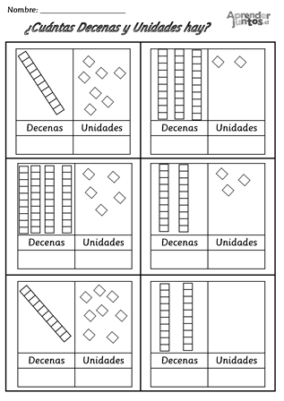Determina cuantas decenas y unidades hay en cada ejercicio.

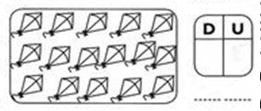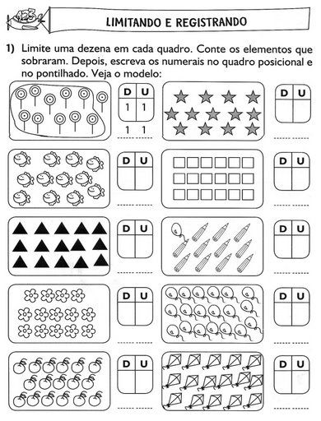Agrupa diez objetos para formar una decena y cuenta las unidades que queden.